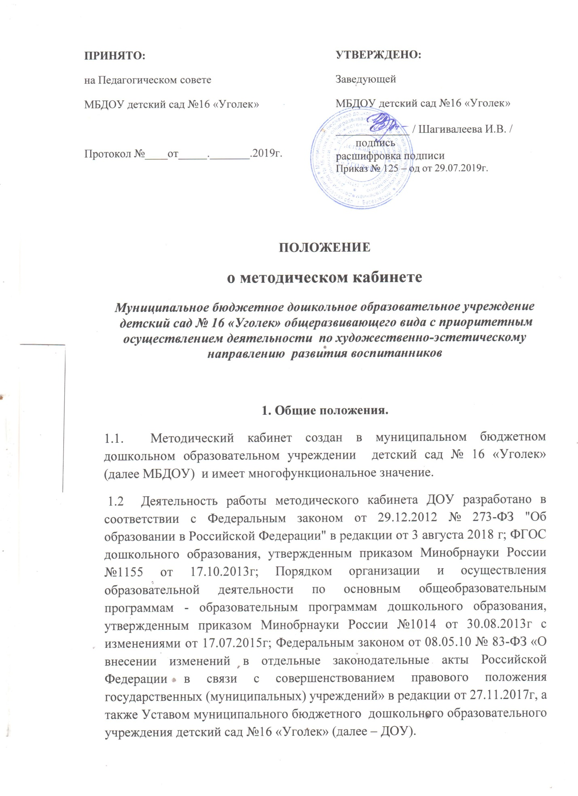
1.3. Кабинет взаимодействует с учреждениями и организациями, осуществляющими информационно-методическое обеспечение дошкольного образования.
1.4. Методический кабинет МБДОУ – это: центр сбора педагогической информации (нормативные документы, педагогическая и методическая литература, передовой педагогически опыт и т.д.); центр повышения квалификации педагогов (обеспечение их творческой работы, самообразования и совершенствования педагогического мастерства), центр анализа и обобщения опыта методической работы, накопленного в образовательном учреждении.
1.5. Методический кабинет: оказывает методическую помощь педагогическим работникам ДОУ в освоении учебных программ, методических материалов, методов обучения, развития и воспитания детей; в организации и управлении образовательным процессом, его психологическом сопровождении; обеспечивает сбор, анализ и систематизацию опыта работы, создает банк данных об эффективных формах работы и их результатах; создает временные творческие группы по разработке содержания методической работы образовательного учреждения по определенному направлению деятельности. Предоставляет педагогическим кадрам право повышения профессиональной компетентности через различные формы организации методической работы: семинары, консультации, открытые просмотры образовательной деятельности и т.п.; создает условия педагогическим кадрам образовательного учреждения для ознакомления, как с опытом работы всего педагогического коллектива, так и с опытом отдельных педагогов ДОУ.
1.6. Руководство методическим кабинетом осуществляет старший воспитатель.
1.7. В своей деятельности методический кабинет подотчетен педагогическому совету ДОУ.
2. Цели и задачи методического кабинета.
2.1. Целью деятельности методического кабинета является совершенствование методической работы в ДОУ, создание единого информационного и методического пространства.
2.2. Задачи методического кабинета:
- создание условий для непрерывного повышения квалификации педагогических работников;
- создание условий для обучения всех участников образовательного процесса новым технологиям обучения и воспитания; диагностирование запросов и корректировка методических затруднений педагогов;
- развитие и поддержка инициативы педагогов, стремления к творческому росту, проявления своей педагогической индивидуальности;
- распространение опыта работы лучших педагогов ДОУ.
3. Содержание и основные формы работы.
3.1. Методический кабинет организует постоянную методическую работу с педагогами ДОУ. Методический кабинет в соответствии с поставленными задачами осуществляет деятельность по четырѐм ведущим направлениям:
Научно-методическая деятельность: Выявление, изучение и обобщение на технологическом уровне педагогического опыта. Выявление затруднений дидактического и методического характера в образовательном процессе и подготовка мероприятий по их устранению. Организация обучения, проведение лекций, семинаров, курсов для работников ДОУ по вопросам использования в учебном процессе современных аудиовизуальных средств обучения и применения информационных технологий. Организация процессов аттестации педагогических и руководящих работников ДОУ. Осуществление методической поддержки педагогических работников, ведущих экспериментальную работу.
Аналитико-обобщающая деятельность по организации учета педагогических кадров ДОУ. Осуществление планово-прогностической деятельности для организации функционирования ДОУ в режиме развития.
Разработка образовательной программы ДОУ направленной на: - создание условий развития ребенка, открывающих возможности для его позитивной социализации, его личностного развития, развития инициативы и творческих способностей на основе сотрудничества со взрослыми и сверстниками и соответствующим возрасту видам деятельности; - на создание развивающей образовательной среды, которая представляет собой систему условий социализации и индивидуализации детей. Адаптирование программ (вариативных, индивидуальных), новых педагогических технологий и методик обучения в связи с обновлением содержания дошкольного образования в том числе с детьми с ОВЗ. Определение направленной опытно-экспериментальной (исследовательской) работы.
Составление методических рекомендаций по использованию наиболее эффективных методов и форм обучения и воспитания, направленных на развитие общения, игровой деятельности, познавательных процессов у детей дошкольного возраста.
Информационно-методическая деятельность: Формирование банка педагогической, нормативно-правовой и методической информации. Обеспечение информационных, учебно-методических и образовательных потребностей педагогических работников. Содействие повышению квалификации педагогических работников. Формирование фонда обучающих видеофильмов и других аудиовизуальных средств обучения по образовательным областям для проведения образовательной деятельности. Организация электронных библиотек учебных материалов и обеспечение доступа к ним. Обеспечение фондов учебно-методической литературы. Организационно-методическая деятельность: Участие в подготовке и проведении научно-практических конференций, педагогических чтений и семинаров. Подготовка и проведение конкурсов профессионального педагогического мастерства педагогических работников. Сбор, обработка и анализ информации о результатах воспитательно - образовательной работы.
Мониторинг состояния и формирование банка данных опыто - экспериментальной работы. Организация постоянно действующих семинаров по инновациям. Изучение и анализ состояния и результатов методической работы, определение направлений ее совершенствования. Прогнозирование, планирование и организация повышения квалификации и профессиональной переподготовки педагогических и руководящих работников образовательных учреждений, оказание им информационно-методической помощи в системе непрерывного образования.
Диагностическая деятельность: Изучение, подбор и разработка материалов по диагностике деятельности• педагогов и детей. Изучение и применение педагогически обоснованных и обеспечивающих• высокое качество образования форм, методов обучения и воспитания. Изучение индивидуальных особенностей ребенка в процессе его раз•вития. Проведение диагностики на выявление степени готовности ребенка к• обучению в школе. Комплексное оценивание педагогической деятельности и изучение• потенциальных возможностей работников ДОУ, выявление обобщение и распространение передового педагогического опыта. Осуществление контроля и анализа состояния воспитательно - образовательного процесса, его качества. Оценка результативности педагогического процесса в ДОУ.
3.2. Методический кабинет ДОУ должен иметь следующие материалы: основополагающие и регламентирующие документы государственной политики в области образования; электронные адреса образовательных сайтов для работы в Интернет; методическую литературу, журнальные статьи по актуальным вопросам деятельности ДОУ; материалы справочного и рекомендательного характера по оформлению передового педагогического опыта, творческих проектов, грантов, конкурсных работ; материалы профессиональных конкурсов; материалы открытых мероприятий; разработки семинаров, конференций и иных форм работы с педагогическим персоналом; разработанные педагогами программы кружков, разработки образовательной деятельности; видеозаписи образовательной деятельности и развлечений; аналитический банк данных по педагогическому персоналу; стенды, отражающие организацию методической работы в образовательном учреждении.
4. Материальная база.
4.1. Методический кабинет финансируется, в соответствии с утвержденной сметой расходов ДОУ.
4.2. Методический кабинет имеет помещение, компьютерную и офисную технику, необходимые для профессиональной деятельности работников, для размещения методической и справочной литературы, проведении совещаний, семинаров и консультаций.
5. Делопроизводство
5.1. Документация ведется согласно номенклатуре дел.
5.2. Имеется график работы методического кабинета, утвержденный заведующей ДОУ.

